**Маршрут № 1 Дошкольная группа – Памятники воинам деревни Егоркино**

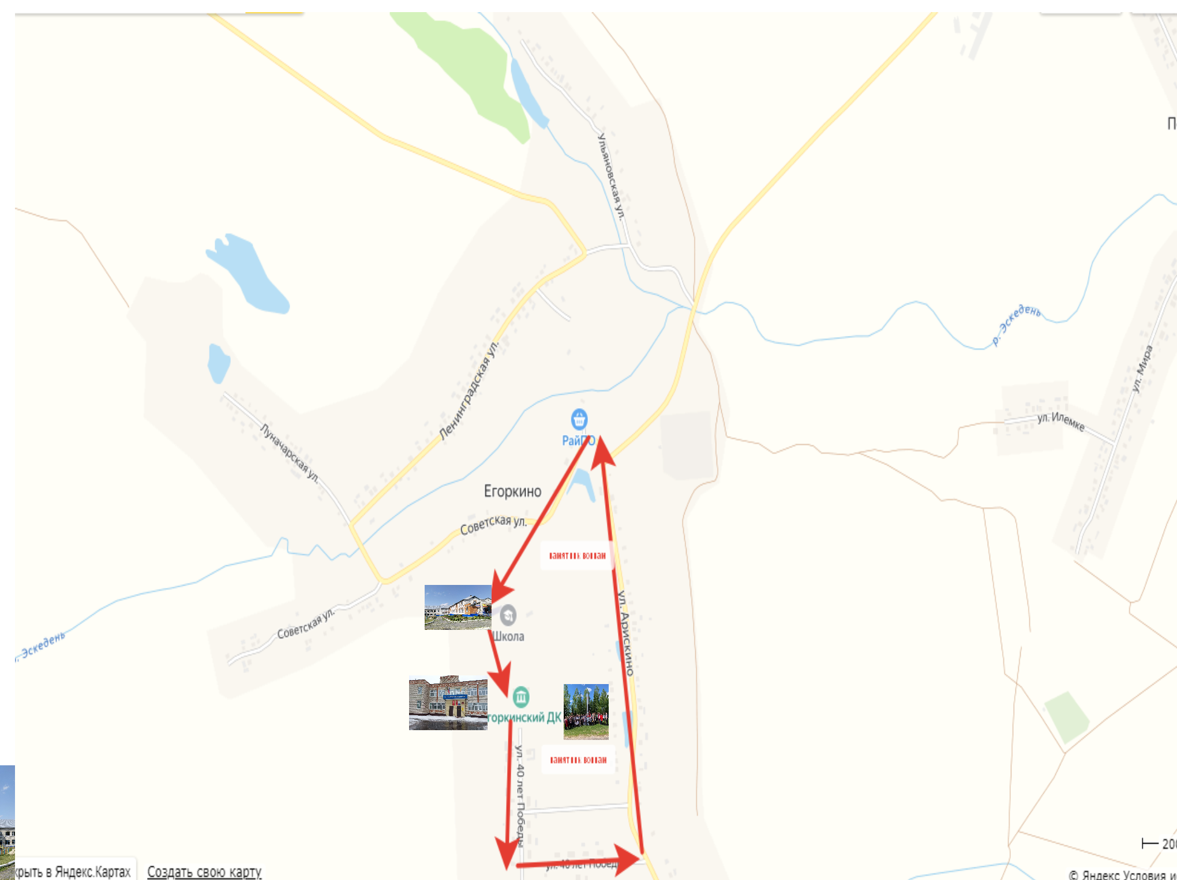

***Маршрут № 2* Дошкольная группа – Памятник воинам деревни Пояндайкино, частный краеведческий музей Пояндаевых**

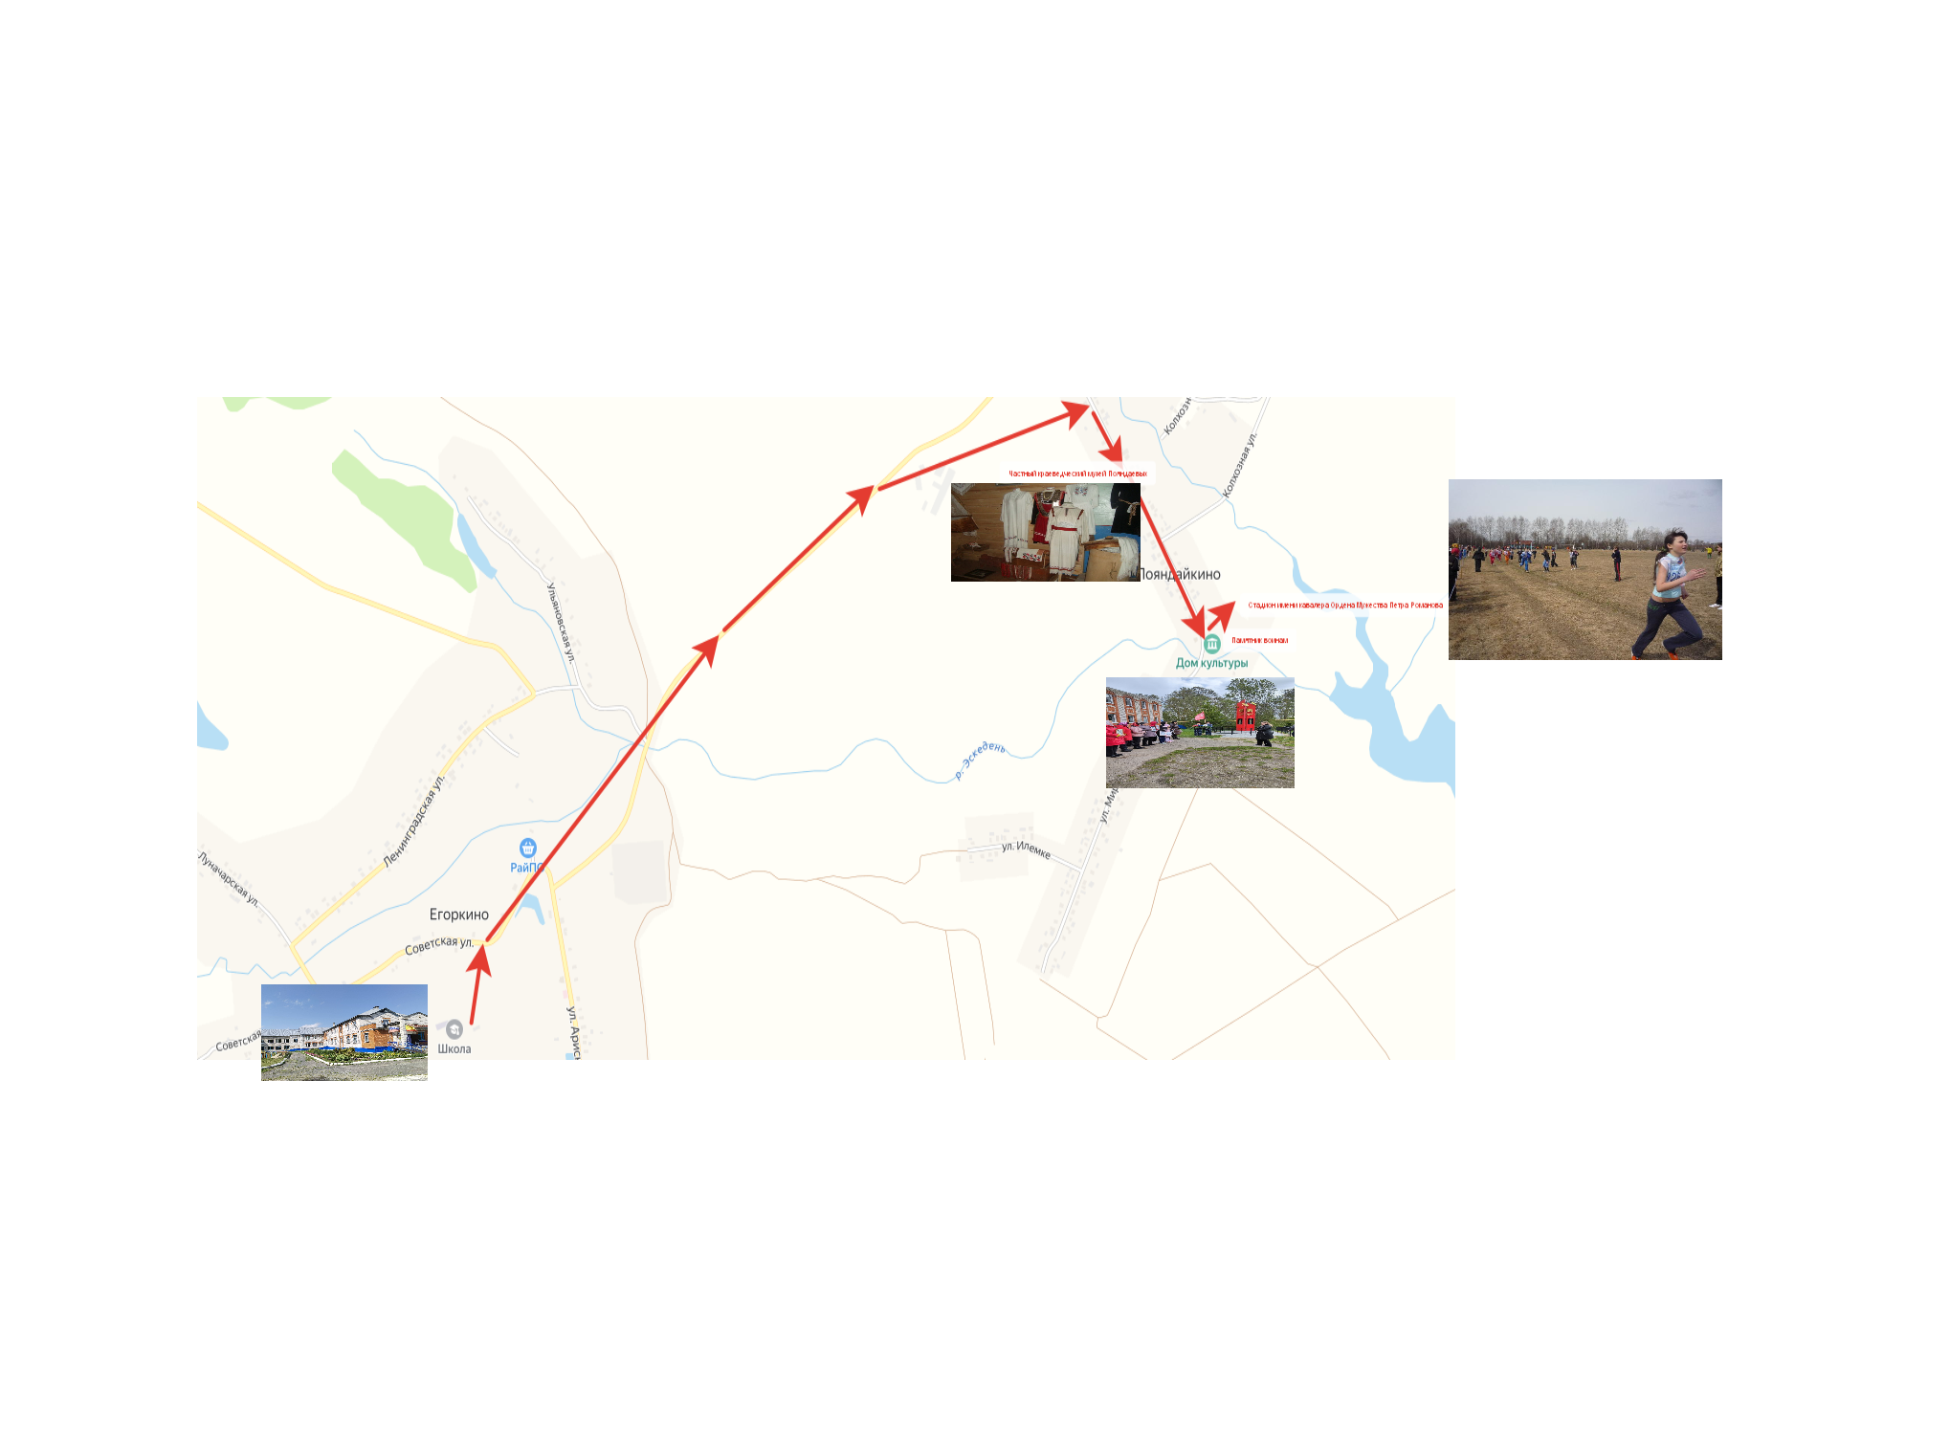

Маршрут №3 Дошкольная группа- деревня Савадеркино

